# 1 确权书登记操作指引

## 业务描述

对已获取的确权书进行系统存档记录，以楼栋的维度对确权书进行登记。

## 操作指引

### 1.2.1确权书新增

路径：【富力二开】-【营销管理】-【售后管理】-【确权书登记】

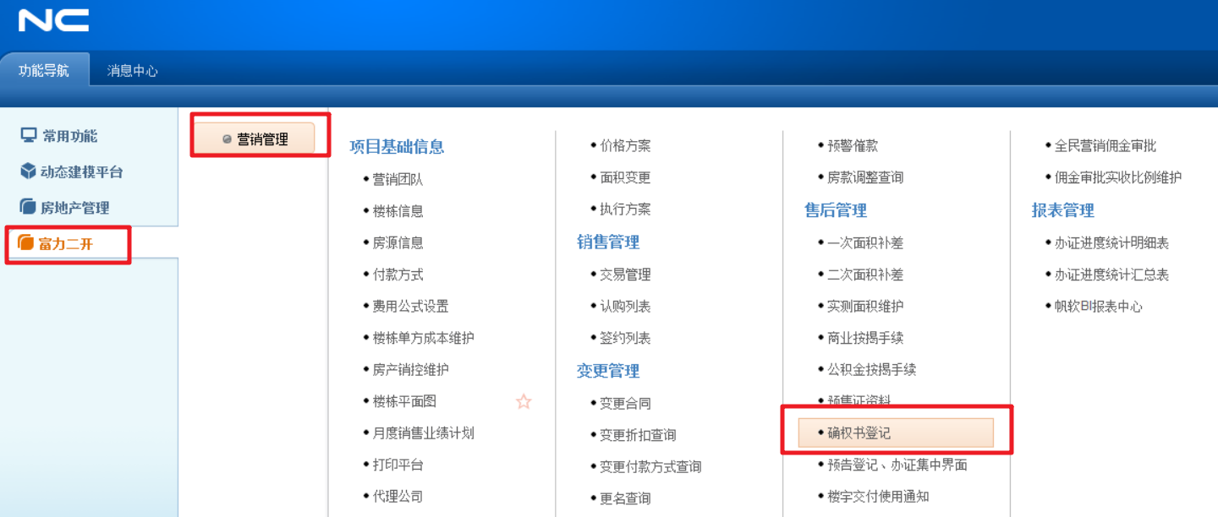

操作：a.选择组织及项目或选择组织、项目及楼栋一>点击搜索

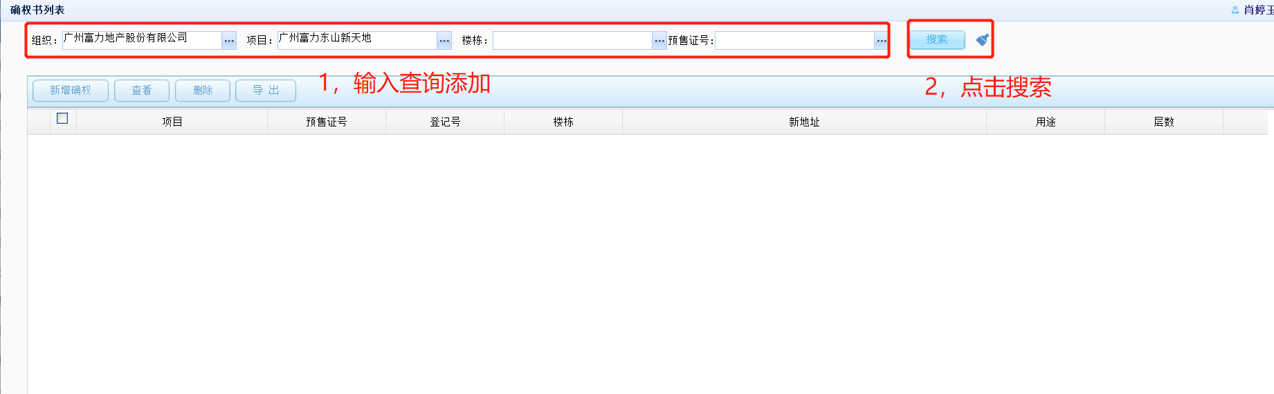

操作：b.点击新增确权一>弹出办理卡片

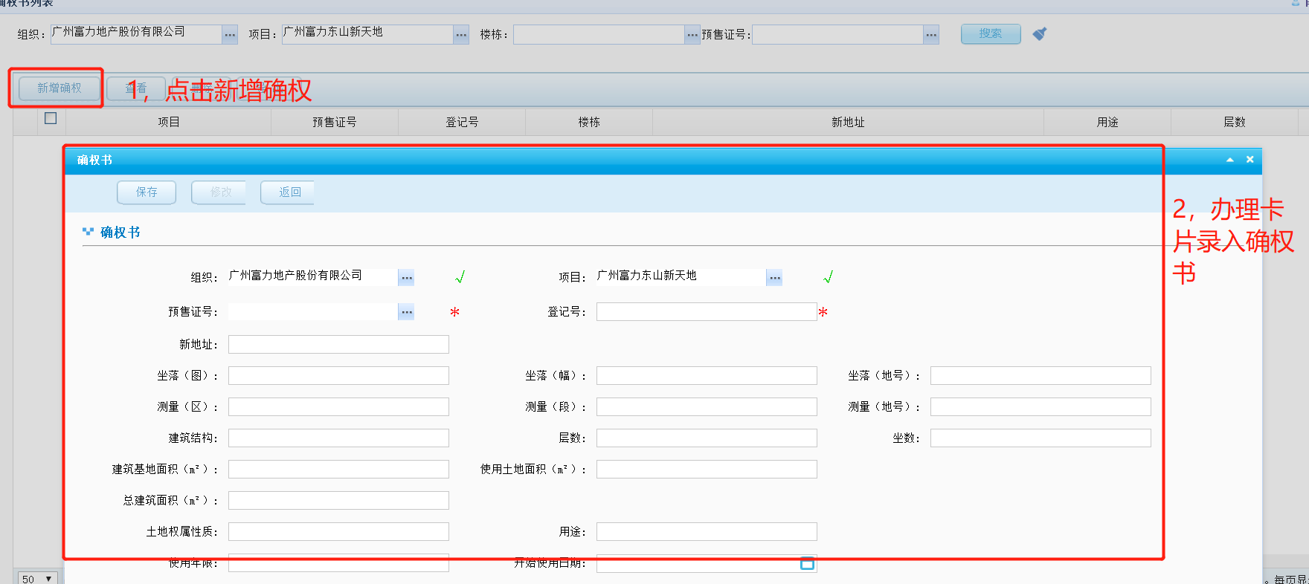

操作：c.办理卡片录入确权资料

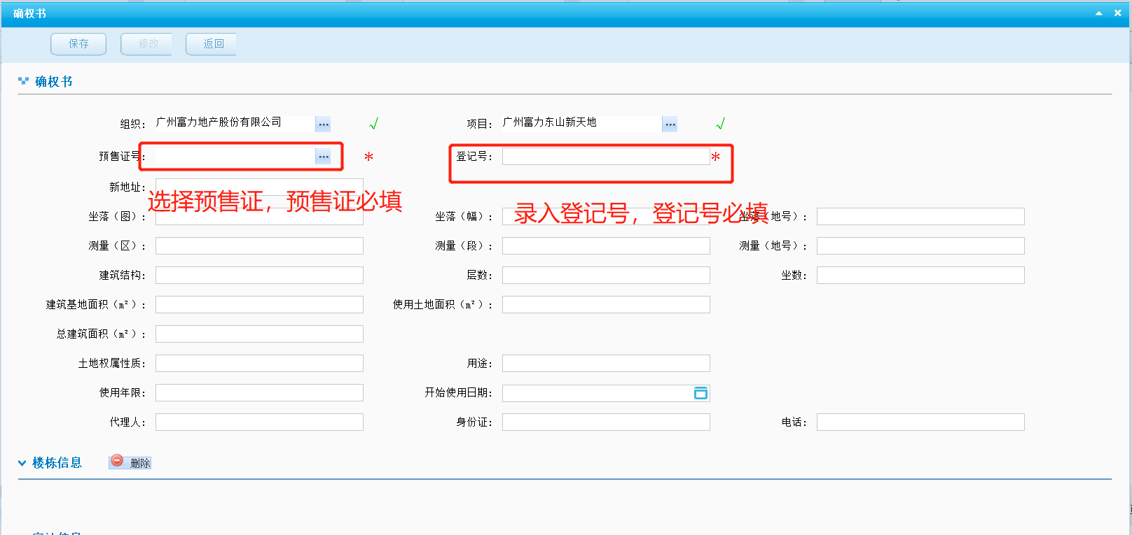

说明：楼栋信息栏-楼栋根据选择的预售证自动带出预售证所关联的楼栋，若本次确权书未包含该楼栋，可将楼栋移除（本次确权书至少保留一个楼栋），选择楼栋——＞点击“删除”后再保存。

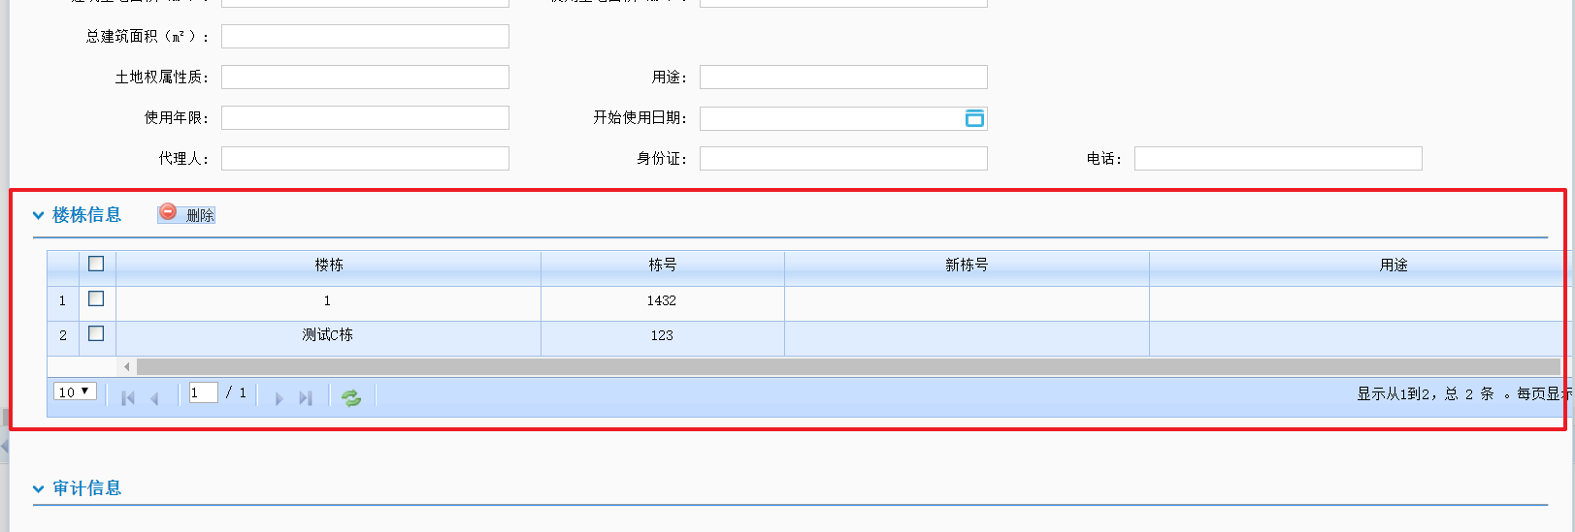

**注意事项：**

1. **预售证和登记号为必填，预售证号来自【预售证资料】节点录入的预售证。**

### 1.2.2确权书查看与修改

路径：【富力二开】-【营销管理】-【售后管理】-【确权书登记】

操作：a.选择组织及项目或选择组织、项目及楼栋一>点击搜索



操作：b.选择确权书一>点击查看一>在卡片中查看数据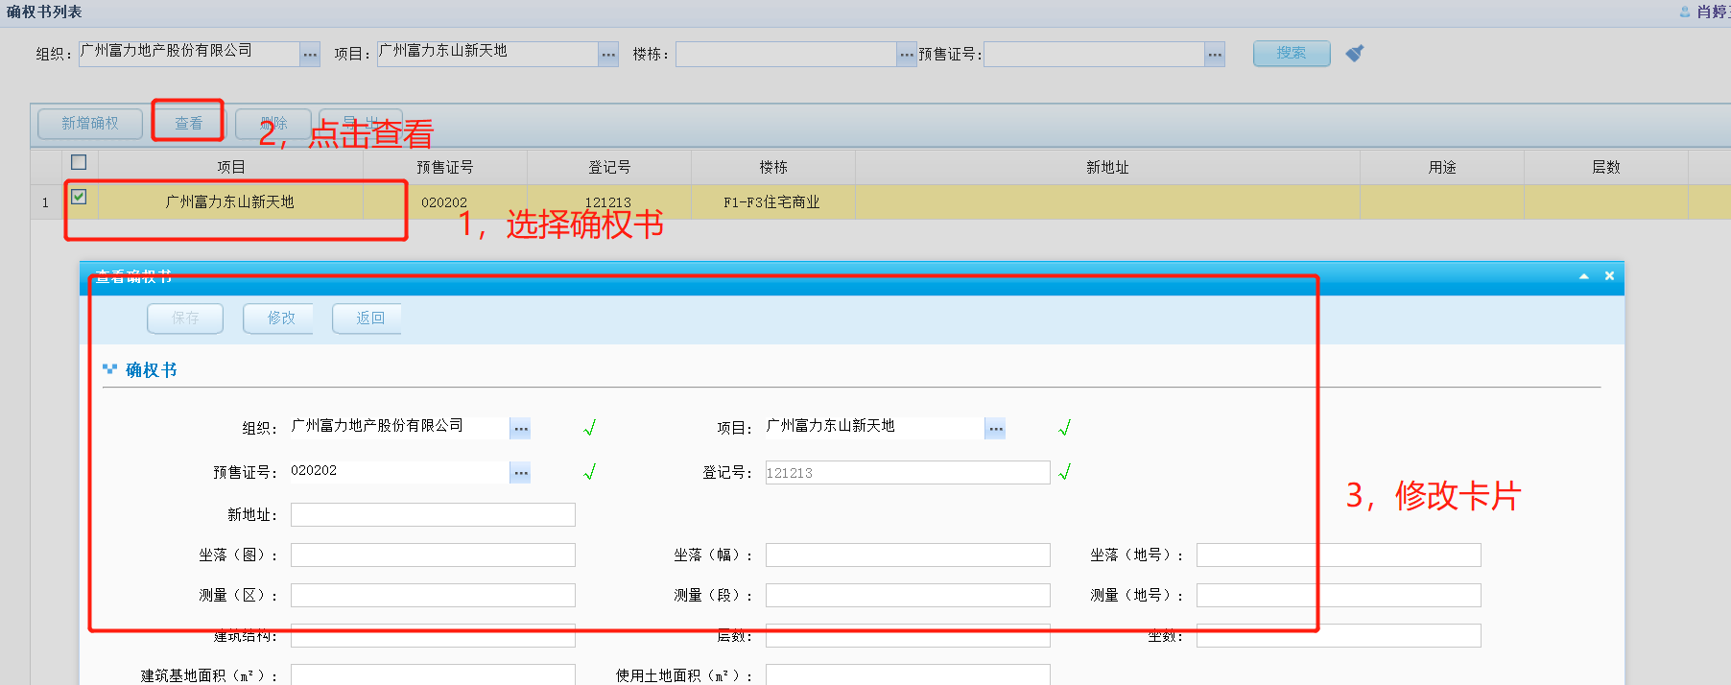

操作：c.在修改卡片点击修改一>修改确权书资料。

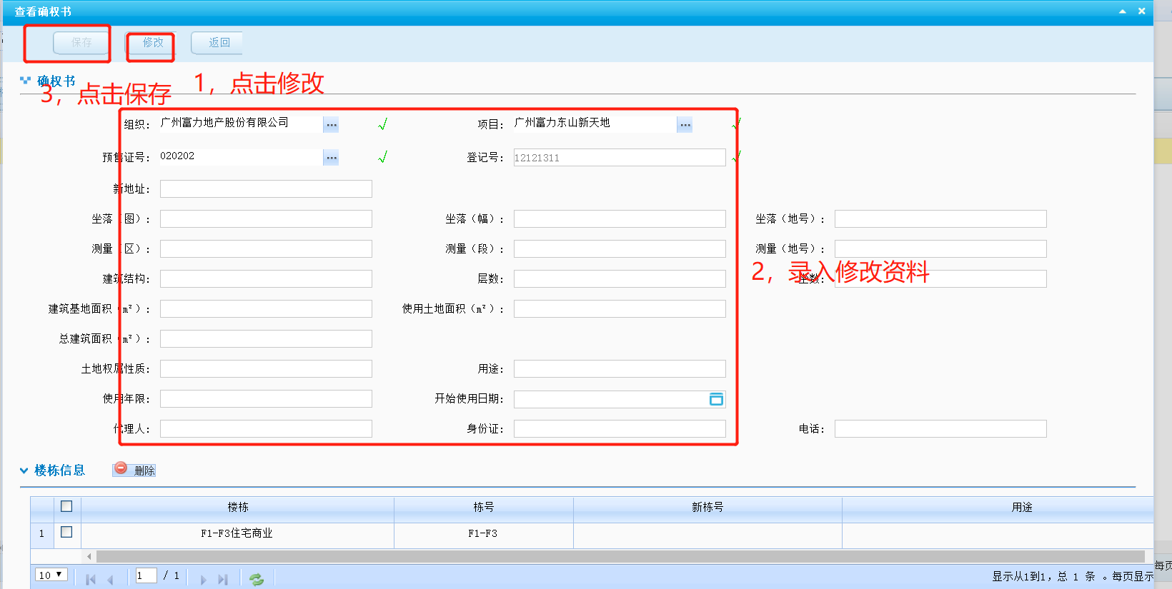

### 1.2.3导出确权书

路径：【富力二开】-【营销管理】-【售后管理】-【预售证资料】

操作：a.选择组织及项目或选择组织、项目及楼栋一>点击搜索



操作：b.选择相应的确权书一>点击导出

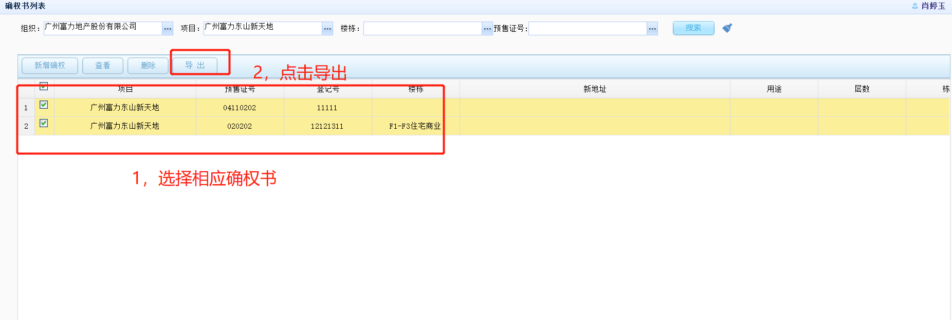

### 1.2.4删除确权书

路径：【富力二开】-【营销管理】-【售后管理】-【预售证资料】

操作：a.选择组织及项目或选择组织、项目及楼栋一>点击搜索



操作：b.选择相应的确权书一>点击删除

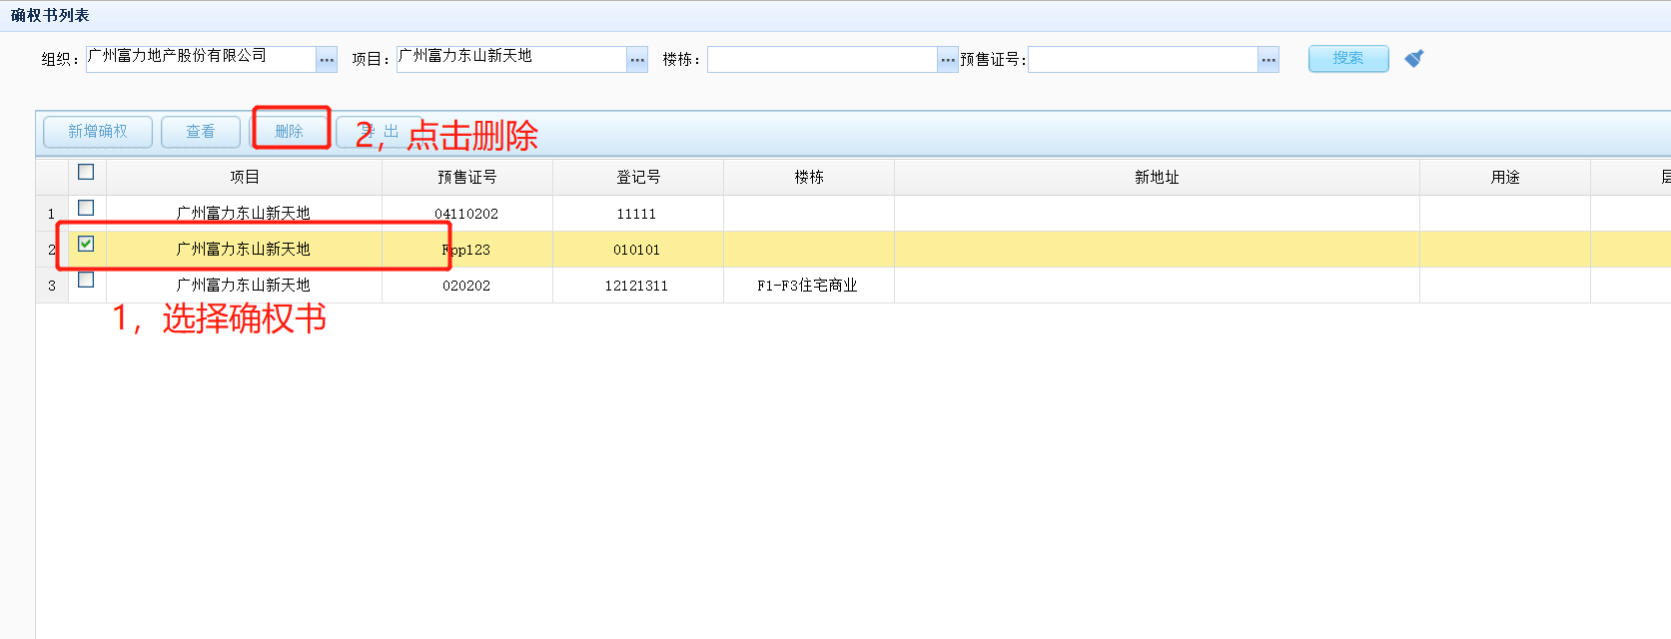

**注意事项：**

**1，删除了预售证后，预售证关联的楼栋会被释放，可以被其它预售证关联。**